Título (Arial 12, Negrita, Centrado)

Nombre, Apellidos (1º Autor)*, Nombre, Apellidos, Nombre, Apellidos ⁽¹⁾...
(ARIAL 12, centrado)

Facultad o Instituto, Universidad.
Dirección postal. Dirección de correo electrónico.
(ARIAL 10, cursiva, centrado)

⁽¹⁾ Dirección postal de aquel(los) autor(es) que no coincida con la de los anteriores.
(ARIAL 10, cursiva, centrado)

La extensión del resumen deberá de ser de no más de una cuartilla en el que se incluyan los principales aportes derivados de la realización del trabajo. Dicho resumen se escribirá usando ARIAL 12 a espacio simple, con justificación completa y quedará separado de las direcciones de los autores por dos saltos de línea.

En caso de precisar la inserción de alguna imagen o figura, deberá incluirse en el texto, en el lugar en que el autor considere más adecuado. El título de la figura deberá de ser en Arial 11, Cursiva, tal y como se muestra:

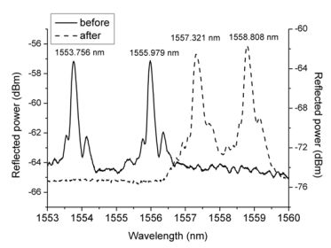
Figura 1: Times Arial 11, Cursiva

El resumen se debe enviar en formato .doc o .docx de Microsoft Office. Los márgenes inferior y superior deben tener 2,5 cm y los laterales 3 cm.

El envío del resumen deberá de hacerse antes del 15 de septiembre de 2019 al correo electrónico chilemexico@fis.uc.cl.

